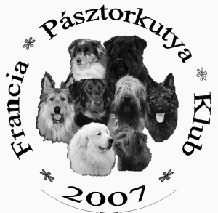
Francia Pásztorkutya Klub (FRPK)
Köszönet a nyomtatott betűkért
Thanks to write in uppercase
Merci d’écrire en lettres majuscules
Danke für den Großbuchstaben

NEVEZÉSI LAP/ENTRY FORM

ENGAGEMENT/MELDESHEIN

Briard Európa Kiállítás/UEBB Show  Klubkiállítás/Clubshow 
Főtenyészszemle/Breeding Test  Szelekció/Selection 

Osztály/Class:
Classe:
Klasse:
Fajta/Breed: Nem/Sex:
Race: Sexe:
Rasse: Geschlecht:
A kutya neve/Name of the dog:
Nom du chien:
Name des Hundes:
Törzskönyvi jel/Sign of the pedigree: Sz/Nu.
Nom du livre d’origine: No.
Abkürzung des Stambuches: . Nr.:
Születési idő/Date of the birth: Tetoválás vagy chip/Tatoo or chipset:
Date de Naissance: Tatouage ou n° puce:
Wurfdatum: Tätowieren oder chip:
Szín és leírás/Color and signs:
Couleur et signes particuliers:
Farbe und Abzeichen:
Elért eredmények/Titles:
Titres obtenus et épreuve:
Errungene Titel und Arbeitspüfung:
Apa neve/Name of the father:
Nom du pére:
Vater des gemeldeten Hundes:
Törzskönyvi jel/Sign of the pedigree: Sz/Nu.
Nom du livre d’origine: No.
Abkürzung des Stambuches: . Nr.:
Anyja neve/Name of the mother:
Nom de la mére:
Mutter des gemelden Hundes:
Törzskönyvi jel/Sign of the pedigree: Sz/Nu.
Nom du livre d’origine: No.
Abkürzung des Stambuches: Nr.:
Tenyésztő/Breeder:
Éleveur:
Züchter:
Lakhely/Address:
Adresse:
Wohnort:
Tulajdonos/Owner:
Propriétaire:
Eigentümer:
Lakhely/Address:
Adresse complète: E-mail:
Wohnort: Tel:

A kutya benevezésével a tulajdonos köteles a nevezési díjat befizetni abban az esetben is ha a kutyáját a kiállításon nem vezeti fel.
With entering the dog, the owner is supposed to pay the entry fee in case the dog isn’t shown on the Dogshow too.
Der Besitzer ist verpflichtet die Meidegebühr einzuzahlen auch, wenn er mit seinem Hund ander Ausstellung nicht teilnimmt.

le
am Aláírás – Sign - Signature – Unterschrift

